

PRIMER ENCUENTRO CON LA ENCUESTA PERMANENTE DE HOGARES (EPH)

Maestría: Economía Aplicada Materia: Taller de Programación
Profesor: Romero, María Noelia
Alumnos: Godino, Franco; Sulca, Ronny; y Alvarez, Martín
Año 2025
Enlace al repositorio: https://github.com/alvarezmartin2411-debug/Big-DataUBA--Grupo-2/tree/main INTRODUCCIÓN

CONSIGNA 1:
Para la primera consigna tenemos dos imágenes. El Panel A presenta un histograma, donde la mayoría de las personas tiene menos de 40 años y la frecuencia disminuye con la edad. El Panel B muestra la distribución de Kernel por condición de pobreza, la imagen muestra que las personas pobres (color naranja) tienden a concentrarse en edades más jóvenes respecto a las personas no pobres.
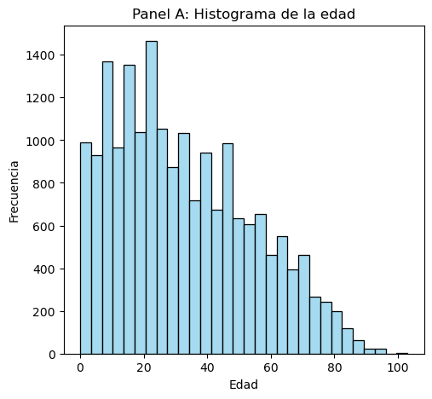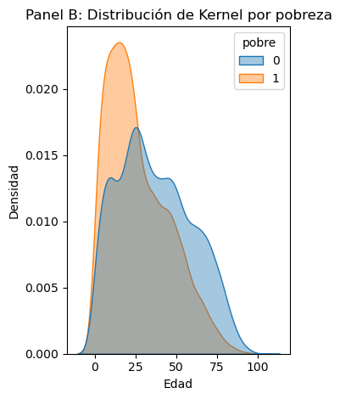
CONSIGNA 2:
Los resultados de la variable muestran las personas tienen en promedio 10 años de educación, con una desviación de +- 5 años. Es decir, la mayor proporción de las personas ronda entre 5 a 15 años educación. El 50% de las personas ronda los 12 años de educación mientras que el pico más alto es de 20 años.
Variables | Educación
count | 81767
mean | 9.906209
std | 4.500381
min | 0
50% | 12
max | 20
Name: educ, dtype: float64

CONSIGNA 3:
En el Panel A, se observa que la gran mayoría de los hogares se concentra en los niveles más bajos de ingreso, además se evidencia que una porción significativa de la población se encuentra por de la línea de pobreza. En el panel B, se observa que los hogares pobres se concentran por debajo de la línea de pobreza.
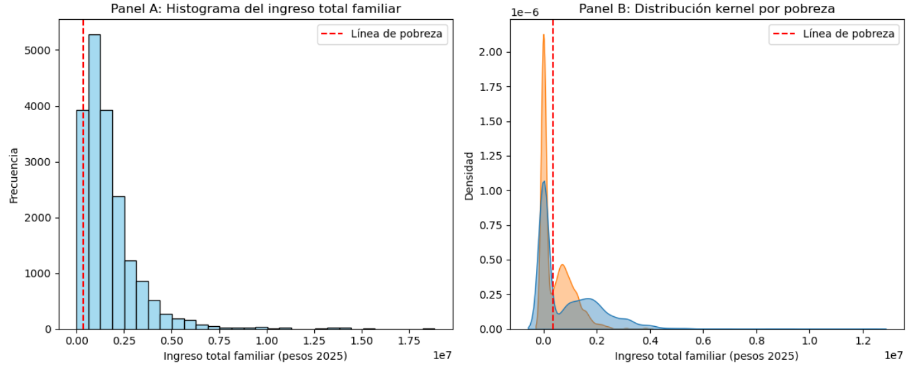
CONSIGNA 4:
Los resultados de la variable muestran que los jefes de hogar trabajan en promedio 24 horas a la semana, sin embargo, se observa una alta variabilidad de 24 horas. Lo cual indica que existe una alta dispersión entre las horas que trabaja semanalmente un jefe de hogar, Teniendo valores extremos como 126 horas de trabajo semanal.
Variables | Horas de trabajo
count | 5385
mean | 23.561560
std | 24.765294
min | 0
50% | 20
max | 126
Name: educ, dtype: float64

CONSIGNA 5:
A continuación se muestra una tabla resumen de la base final desarrollada hasta este punto. Las cantidad de variables limpias y homogeneizadas tiene la misma cantidad debido a que fueron previamente limpiadas y revisadas desde el TP1.
Región: Noroeste | 2005 | 2025 | Total
Cantidad observaciones | 50739 | 38112 | 88851
Cantidad de observaciones con NAs en la variable “Pobre” | 68 | 1022 | 1090
Cantidad de Pobres | 26330 | 19389 | 45719
Cantidad de No Pobres | 24409 | 18723 | 43132
Cantidad de variables limpias y homogeneizadas | 31 | 31 | 31

